SPRAWOZDANIE

Zajęcia: Grafika komputerowa Prowadzący: mgr inż. Mikołaj Grygiel

# Laboratorium 1

26.02.2025

**Temat:** "Światło i materiały w OpenGL"

# Wariant 6

Bartłomiej Mędrzak

s61324

Informatyka I stopień,

stacjonarne, 4 semestr,

Gr.1A

# Polecenie:

# Celem jest stworzenie pyramidy z użyciem różnych materiałów okrelonych wariantem zadania i umieszczenie jej  na „podstawie”. Użytkownik może obracać podstawę wokół osi Y, przeciągając mysz w poziomie. Scena wykorzystuje globalne światło otoczenia (ambient) oraz źródło światła o kształcie kuli z możliwością animacji obrotu wokół pyramidy.

# Aby wykonać laboratorium w JavaScript polecane jest zapoznanie z plikami .html: four-lights-demo.html oraz materials-demo.html

1. **Wprowadzane dane:**

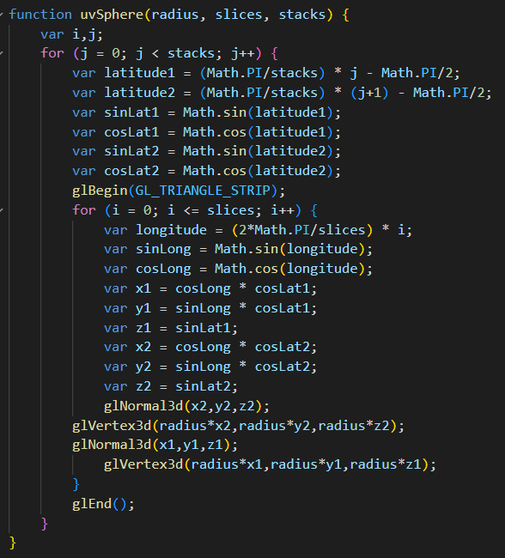

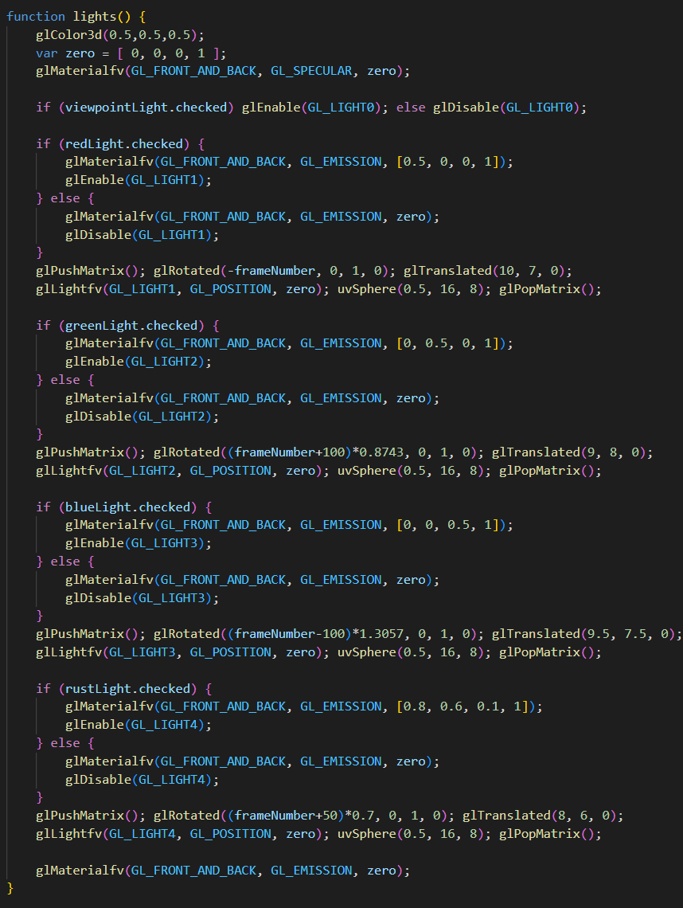

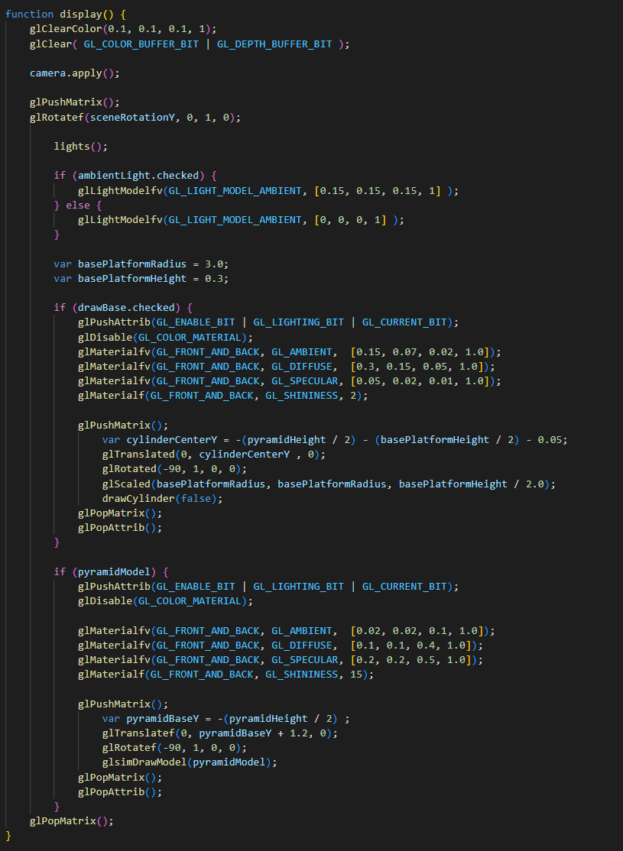

# Wykorzystane komendy:

* 1. kod źródłowy???????????
  2. kod źródłowy?????????????

Link do zdalnego repozytorium (np. GitHub)

# Wynik działania:

Przy animacji widać 4 źródła światła

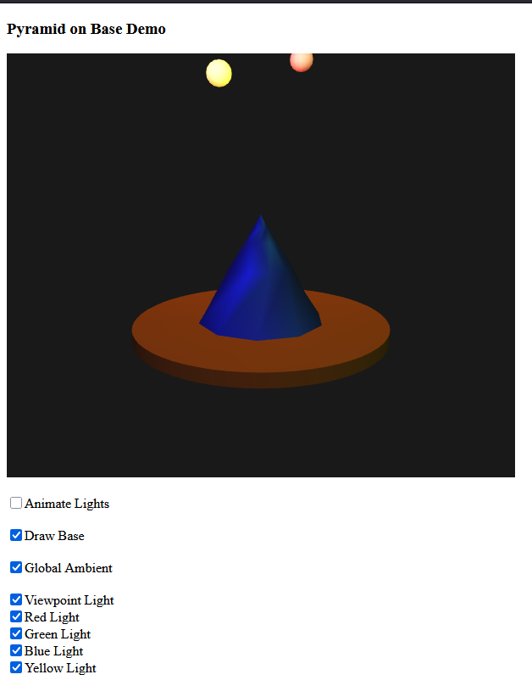

1. **Wnioski:**

Uwaga! W przypadku kilku zadań musi być przygotowane tylko jedne sprawozdanie do całego zajęcia, które obejmuje wszystkie zadania